3 조 오융택 전명재 박지후

프로젝트 제안서

사진을 문서로 만들어주는 스캐닝 앱

## 프로젝트명 : OCR을 통한 텍스트 인식 및 PDF 파일 생성

**작성자** : 전명재

**작성일** : 2022 년 11 월 09일

## 목차

1. 제안 개요
   * 제안 배경
   * 제안 목적

# 수행 방안

* + 구성 아키텍처

1. 사용기술
2. ERD
3. 시스템 도식도
4. 시스템 구성도
   * 개발 방안
5. 기능별 요구사항
   * 데모화면
6. 모바일 화면

## 1. 제안 개요

**1-1. 제안 배경**

OCR(Optical Character Recognition, 광학 문자 인식)은 인쇄물 또는 사진 상의 글자와 이미지를 이미지 스캔으로 얻은 후, 이를 컴퓨터가 인식할 수 있도록 문자를 디지털화 하는 기술입니다. 이러한 기술을 통해 이미지 스캐너 기능을 제안하고자 합니다.

서류보관에 대한 중요성이 커짐에 따라 문서 파일에 작성이 불가피한 상황입니다. 문자를 디지털화 함으로써 인쇄물을 영구적으로 보관하고, 일상생활이나 업무 처리를 효율적으로 만들어 줄거라 기대할 수 있습니다.

## 1-2. 목적

1. 스캔 영역 자동 인식 기능

스캔할 문서나 책 페이지의 테두리를 자동으로 인식하고 잘라줍니다. 어느 각도에서나 깔끔한 스캔 결과를 얻을 수 있습니다. 스캔 대상을 찾아주어 스캔에 필요한 부분만 이미지로 변환합니다.

1. 문자 인식 기능

문자 인식 기능을 통해 스캔 한 이미지를 텍스트로 변환할 수 있습니다. 서류 전산화에 필요한 시간을 절약 시켜줍니다..

## 수행방안

- **구성 아키텍처**

## 사용 기술

* 1. **구현 예시**

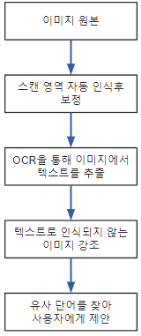

* 1. **시스템 도식도**
  2. **시스템 구성도**

- **개발 방안**

## 기능별 요구사항

* 1. 스캔 영영 자동 인식 기능
     + 문서나 책 페이지 테두리 자동 인식 후 스캔
  2. 문자 인식 기능
     + 문자 인식 기능을 통해 스캔 한 이미지를 텍스트로 변환
  3. 검색 기능
     + 키워드를 입력하고 관련 문서를 찾아내는 기능
  4. 음성 기능
     + 텍스트로 변환 후 음성으로 읽어주는 기능

- **데모 화면**

-

## 관리자 대시보드 (PC 웹)

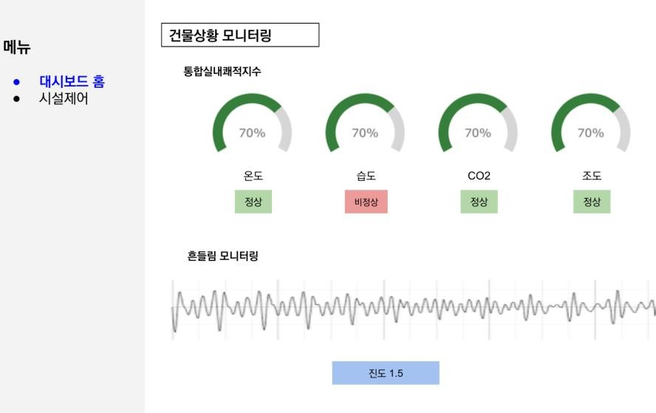

**통합실내쾌적지수**

* + 온도,습도,CO2,조도센서에서 들어온 수치를 1 점부터 10 점까지 점수화하여 표현

## 흔들림 모니터링

* + 실시간으로 지진 진도의 상태를 표시

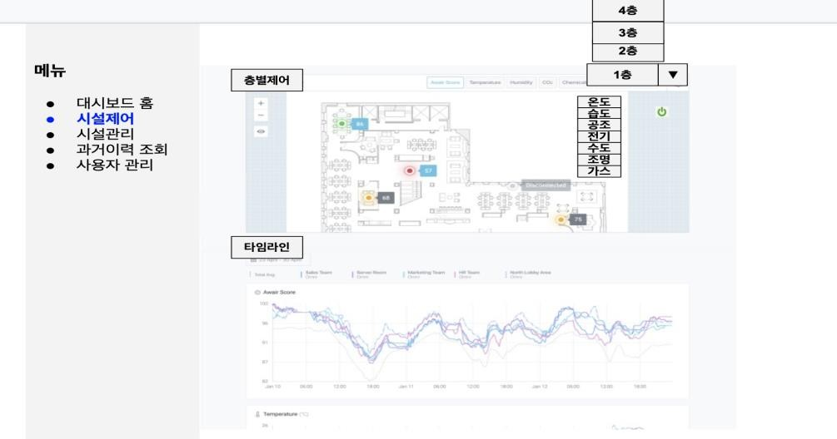

## 시설제어

* + 층별, 구역별 온도, 습도, 이산화탄소 농도,조도를 실시간으로 색깔별로 표시
  + 층 배너 아래 on/off 버튼을 통해 관리자가 임의로 냉난방기, 조명 제어

## 타임라인

* + 6 시간 간격으로 온습도, 이산화탄소 농도, 조도 수치가 그래프에 출력됨

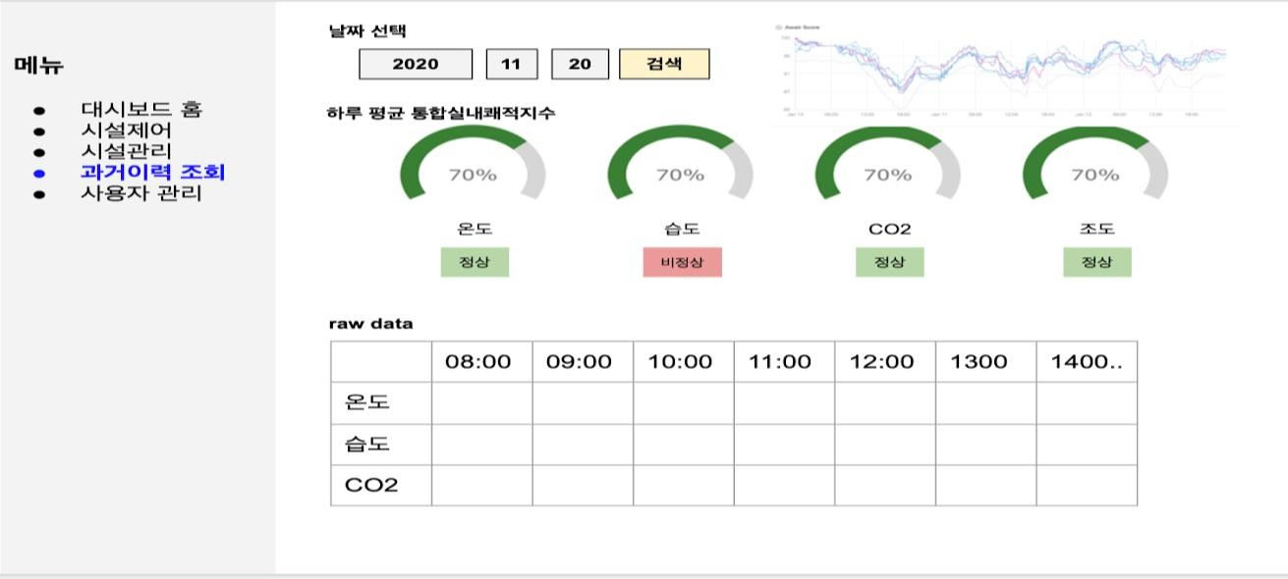

## 과거이력 조회

* + 날짜선택 배너에서 원하는 날짜 조회
  + 실시간으로 저장된 로그기록에서 해당 날짜의 시간별 평균 수치와 그래프가 출력되어 해당 날짜의 평균 실내 온습도, 이산화탄소 농도를 한눈에 파악

## 관리자 대시보드 (모바일 웹)

* + 반응형 웹으로 제작 된 관리자 대시보드로 모바일 웹에서도 동일하게 사용가능

## 수행 일정

